Учимся понимать своего ребёнка

Приём 1. Постарайтесь показать вашему ребёнку, что вы его понимаете.

Иногда этот приём называют «отражённым выслушиванием». Он состоит из трёх частей. Демонстрируйте ребёнку, что вы слышите то, что он говорит (например, словами «да», «угу», вопросами «а что потом?», «и что же?» и т. д.
Позволяйте ребёнку выражать его собственные чувства.
Докажите ребёнку, что правильно поняли его рассказ или сообщение (например, коротко пересказав суть).

Приём 2. Внимательно следите за лицом и его «языком тела».

Часто ребёнок уверен, что успешно скрывает свои эмоции (грусть, досаду, нетерпение и прочее). Но дрожащий подбородок, блеск глаз или нервное выкручивание пальцев скажут вам иное. Всегда полагайтесь на «язык тела». Но постарайтесь не вызвать излишний интерес. Не забывайте, что в подростковом возрасте преобладает «потребность в эксперименте».

Приём 3. Выражайте свою поддержку и поощрение не только словами.
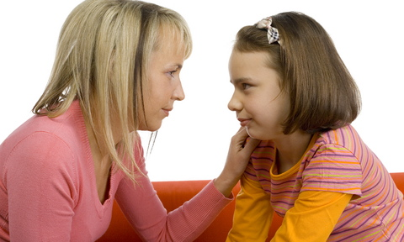
Это могут быть ваши улыбка, похлопывание по плечу, кивок головой, взгляд в глаза, прикосновение к детской руке.

Приём 4. Выбирайте правильный тон для ваших ответов.

Помните, что тон голоса связан со смыслом ваших слов. Выбирайте верный тон и не отвечайте безапелляционно или саркастично – дети могут расценивать это как пренебрежение к своей личности.

Приём 5. Используйте одобрительные фразы для поддержания разговора и показывайте вашу заинтересованность в нём.

Для этого подойдут короткие фразы, показывающие ваше эмоциональное отношение к обсуждаемой теме, например: «Вот это да!», «Да ну, не может быть!» и т. д.

